MySql数据库
- MySql基础
- 安装MySql
- 配置MySql
- 使用MySql

MySql基础
MySql数据库由瑞典Mysql AB公司开发，目前属于Oracle公司，是一个开源关系型数据库管理系统，不存在盗版和付费问题，因为这个数据库是开源的！MySql分为社区版和企业版，两者有细微差别，但是差别不大！
MySql的安装与配置
MySql安装方式
MSI安装（Windows Installer）
ZIP安装
安装过程按照安装向导一键安装，一般用典型安装就可以了！
最后一步询问是否要配置：
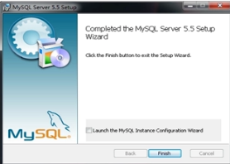
可以现在配置，也可以额外的进行配置！
一般默认安装路径是C盘的Program Files文件目录里面！
配置文件一般出现两个选项：
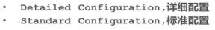
选择第二个选项，一般选择第二个标准配置就足以使用了！
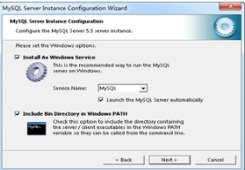
直接next按钮！
出现如下界面，对其进行设置root用户的密码：
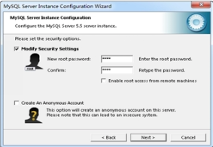
按照向导进行，直到配置成功！

在计算机服务中，查看是否存在MySql服务，选择自动启动MySql服务！
MySql服务路径已经在自动写在环境变量目录里面！

bin目录，存储可执行文件
data目录，存储数据库文件
docs文件，文档
include目录，存储包含的头文件
lib目录，存储库文件
share,错误消息和字符集文件

上述配置是最简单的操作，可通过my.ini配置文件做其他配置：

[client]
port=3306 默认端口号

修改编码方式：：：：：：：：
[mysql]
default-character-set=utf8 默认编码方式
[mysqld]
character-set-server= utf8
重新启动才可以使用

MySql服务的启动与停止
第一种方式：
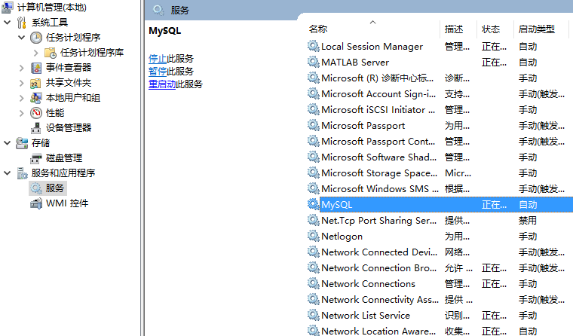

第二种方式：进入dos界面：

关闭服务：net stop mysql
启动服务：net start mysql

Mysql的使用

登录：可以使用MySQL 5.5 Command Line Cline进入登录界面：
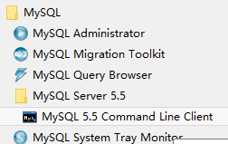
输入用户名、密码即可

退出： mysql>exit;
mysql>exit;
mysql>\q;
以上三个命令任意一个都可以退出；

……………………
………………………
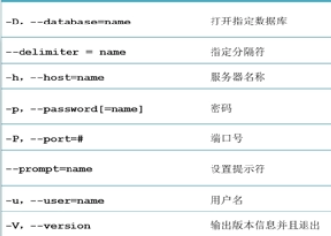

显示数据库 show databases;
创建数据库 Create database gratesmanage;
查看数据库 gratesmanage的定义（显示数据库的创建信息） : show Create database gratesmanage\G;
删除数据库 Drop database gratesmanage;

存储引擎
不同的存储引擎提供不同的存储机制、搜索技巧、锁定水平；
数据库中每一种表可以使用不同的存储引擎；为每个表设置合适的引擎，将会提高整个数据库的性能；
InnoDB ：提供提交、回滚和崩溃恢复能力的事物安全能力、并发控制；
MyISAM：经常查询、插入记录，可提高处理效率；
MEMJORY ： 临时存储数据量不大的数据，安全性要求不高；
Archive ：支持只有Insert、 Select操作，插入高并发操作、本身没有安全性。适合存储归档数据；

显示存储引擎信息，显示出九中不同的引擎 show engines\G;
更改表的存储引擎名字 Alter Table tb_deptment3 engine=MyISM;

数据表基本操作

显示数据库： show databases;
进入数据库 gratesmanage：use gratesmanage;
在数据库中创建表：
Create table tb_emp1
(
Id int(11),
Name Varchar(25),
deptId int(11),
salary float
);

显示数据表： show tables;

添加完整性约束
实体完整性、参照完整性、自定义完整性。
主键约束
单字段约束
列级：
Create table tb_emp2
(
Id int(11) primary key,
Name Varchar(25),
deptId int(11),
salary float
);

表级
Create table tb_emp3
(
Id int(11),
Name Varchar(25),
deptId int(11),
salary float,
primary key(id)
);

多字段约束 (联合主键)
Create table tb_emp4
(

Name Varchar(25),
deptId int(11),
salary float,
primary key(Name,deptId)
);
外键约束
Create table tb_dept1
(
Id int(11) primary key,
Name Varchar(25) Not null,
Location varchar(50)
);
添加外键约束
Create table tb_emp5
(
Id int(11) primary key,
Name Varchar(25),
deptId int(11),
salary float,
Constraint fk_emp_dept Foreign key (deptId) References tb_dept1(id)
); fk_emp_dept：外键约束名
删除外键约束
Alter Table tb_emp7 Drop Foreign key fk_emp_dept;
添加 非空约束、唯一性约束、默认约束；属性值自动增加
Create table tb_dept2
(
Id int(11) primary key auto_Increment,
Name Varchar(25) Unique, /* 唯一性约束 */
Location varchar(50) Not null, /* 非空约束 */
或者用表级约束 Constraint sth Unique(name)
);

操作表

查看数据表结构
使用Describe 或者Desc 关键字，显示出表的定义语句、使用的引擎和字符编码；
Show Create Table tb_emp1\G;
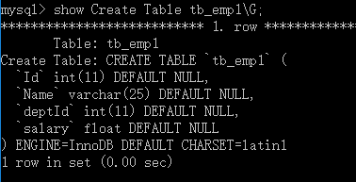

修改表
修改表名 Alter Table tb_emp3 rename tb_emp33;
修改字段名 (可单独修改字段名、数据类型、也可以同时修改 )
Alter Table tb_dept1 Change location loc Varchar(50);
修改字段数据类型 Alter Table Tb_dept1 Modify name Varchar(30);

添加字段
(在最后一行 ) Alter Table tb_dept1 Add ManagerId Int(10);
(在第一行 ) Alter Table tb_dept1 Add column2 Int(10) First;
(在指定列之后添加一个字段 ) Alter Table tb_dept1 Add column3 Int(11) After name;
删除字段 Alter Table tb_dept1 Drop column2;
修改字段排列位置
(放在第一行 )Alter Table tb_dept1 Modify column1 Varchar(12) First;
(放在指定行之后 ) Alter Table tb_dept1 Modify volumn1 Varchar(12) After Location;

删除数据表
删除没有被关联的表 drop table if exists tb_dept2;
删除被其他表关联的表
先删除外键约束： Alter Table tb_emp Drop Foreign key fk_emp_dept;
然后删除父表 : Drop Table tb_dept2;

插入记录
一次可以插入一条记录，也可以插入多条记录；
创建一个数据表users

查询、子查询、连接
Insert、Delete、Update
Select

查询表中全部数据：
Select * From Users;
如果查询的数据出现乱码情况，那么很有可能就是编码问题；
Set Names gbk;
Select * From Users\G;

子查询：是指出现在其他SQL语句内的SELECT子句；嵌套在查询内部的查询，且必须失踪出现在圆括号内部；
可以包含多个关键字或条件：DISTINCT、Group By、Order by、Limit、函数等；
子查询外层查询可以是Select、Insert、Update、Set、Do；
子查询返回值可以是一个标量、一行、一列或者一个子查询；

三类子查询：
1、使用比较运算符的子查询：
Select AVG(goos_price) From 表；
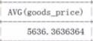
如果小数位过长，则可以用以下形式查询：
Select Round（AVG（goods_Price）,2）From tbd_goods；
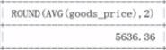

Select good_id,goods_name from tbd_goods where goods_price>=5636.36

子查询：
Select good_id,goods_name from tbd_goods where goods_price>=
(Select Round（AVG（goods_Price）,2）From tbd_goods);

比价修饰符：
Any/Sum/All
ANY（sub）和Sum(Sub) 等同，都是满足其中之一就行；
All（sub），则是要满足所有的条件；

Select good_id,goods_name from tbd_goods where goods_price>=
ANY(Select good_prices From tbd_goods where cate=“超极本”);

嵌套语句返回三个价钱，外层查询则可以查询出>=三个价钱中任何一个价钱都可以；

使用 [Not] IN 引发的子查询
使用Exists 引发的子查询,返回值为布尔值；

2、使用语法结构引起的子查询
重复的字段
如果表过于庞大，则重复的字段太多，会增加数据表的负担，这时候可以通过添加外键来减小数据表的负担；
首先需要创建一个数据表，来存放重复信息；然后建立外键；
Create table if not exists tdb_goods_cates（
Cate_id Smallint unsigned primary key auto_Incerment, 自动编号
Cate_name Varchar(40) not null);

然后需要查询分类
Select good_Cate From tdb_goods group by goods_Cate;
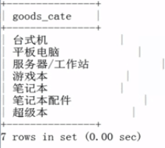

插入分类：
Insert tdb_goods_cates(cate_name)
Select good_Cate From tdb_goods group by goods_Cate;
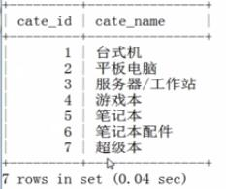

接下来需要更新外键，需要使用到连接；

多表更新
参照另外一个表的记录来更新本表：
Update Table_references Set col_name1={exper1|Default}
[,col_name2={exper2|Default}]……
[Where where_condition]

连接分为内连接（Inner join）、左外连接(left [outer] join)和右外连接（right [outer] join）

最常用的就是内连接（Inner join）
Update tdb_goods Inner join tdb_goods_cates on goods_cate=cate_name
Set goods_cate=cate_id;

Creat Select……;
在创建数据表的同时，将查询的数据写入数据表，是一个查询-写入-查询-写入的过程

左外连接是链接左表的全部，右表的部分；A left join B join_Condition;
右外连接是连接左表的部分，右表的全部；A Right join B join_Condition;

多表连接：

无限级分类表设计：
随着数据的增多，数据表要增多，但是不能无限级的增加数据表；

自身连接
数据表自己连接自己，左表和右表要起一个别名；
Select s.type_id,s.type_name,p.type_name From tdb_goods_types
Join tdb_goods_types AS p On s.parent_id=p.type_id;

Select s.type_id,s.type_name ,p.type_name From tdb_goods_types
JOIN tdb_goods_types AS p ON s.parent_id=p.type_id;

参照父类：
查询父类以及父类以下的子类
Select p.type_id,p.type_name,S.type_name from tdb_goods_types p
Left Join tdb_goods_tyupes s on s.parent_id=p.type_id;
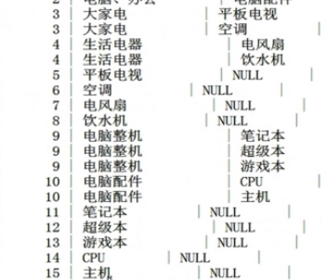
这种查询得到的结果过多，冗余，可以做出如下修改：
Select p.type_id,p.type_name,s.type_name from tdb_goods_types p left Join
Tdb_goods_types s ON s.parent_id=p.type_id group by p.type_name order by p.type_id;
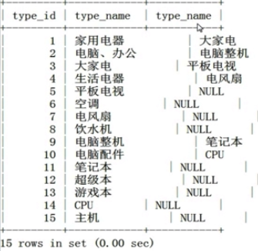

Select p.type_id,p.type_name,count(s.type_name)s.type_name from tdb_goods_types p left Join
Tdb_goods_types s ON s.parent_id=p.type_id group by p.type_name order by p.type_id;

此时显示的是子类的数量

多表删除
参照一个表删除另一张表中的数据
Delete t1 from tdb_goods as t1 left Join (select goods_id,goods_name From tdb_goods Group by goods_name Having count(goods_name)>=2) as t2
On t1.goods_Name=t2.goods_name where t1.goods_id>t2.goods_id;

